|  |
| --- |
| **МИНОБРНАУКИ РОССИИ** |
| **Федеральное государственное бюджетное образовательное учреждение высшего образования**  **«МИРЭА** − **Российский технологический университет»**  **РТУ МИРЭА** |

# Институт информационных технологий (ИИТ)

ОТЧЕТ ПО ПРАКТИЧЕСКОЙ РАБОТЕ №4

по дисциплине «**Проектирование баз данных** »

|  |  |
| --- | --- |
| Студент группы | *ИКБО-66-23 Ковалев А.Э.* |
|  | (подпись) |
| Старший преподаватель | *Брайловский А.В.* |
|  | (подпись) |

Москва 2025 г.

# ПРАКТИЧЕСКАЯ РАБОТА №4. ПРОЕКТИРОВАНИЕ КОНЦЕПТУАЛЬНОЙ СХЕМЫ ДАННЫХ ФУНКЦИОНАЛЬНОЙ ОБЛАСТИ

Цель: сформировать навык моделирования концептуальной схемы данных. Постановка задачи: на основе практической работы №3 спроектируйте концептуальную схему данных в ChartDB (https://chartdb.mirea.dev/). Приведите описание сущностей, указав какие являются нормативно-справочными.

# Выполнение практической работы

В рамках практической работы для бизнес-процесса «Планирование и выстраивание цепочки поставок» была построена концептуальная схема данных, которая включает в себя 12 сущностей, из которых 3 являются нормативно-справочными:

* Списки приоритетов
* Транспорт
* Доступный транспорт
* Груз
* Место назначения
* Статус заказа
* Срок

В Таблице 1 представлено описание всех сущностей концептуальной схемы данных функциональной области.

# Описание сущностей концептуальной модели данных

*Таблица №1 - сущности*

|  |  |
| --- | --- |
| **Наименование сущности** | **Описание** |
| Заказ | Основная операционная единица, отражающая запрос клиента на доставку груза. |
| Приоритетный заказ | Заказ имеющий высший приоритет по сроку доставки |
| Система учета | Программно-аппаратный комплекс для регистрации, отслеживания и анализа заказов. |
| Груз | Физический объект, подлежащий транспортировке. |
| Адрес | Географическая точка, куда требуется доставить груз. |
| Срок | Временные рамки выполнения этапов заказа (обработка, доставка). |
| Транспорт | Нормативно-справочные данные о видах транспорта (грузовик, самолет, поезд). |
| Клиент | Физическое или юридическое лицо, размещающее заказ. |
| Статус заказа | Нормативно-справочные данные о текущем этапе обработки заказа. |
| unDHL | компания |
| Должность | Занимаемое положение в компании |
| Сотрудник | Человек занимающий определенную должность в компании |

# Построение концептуальной схемы данных

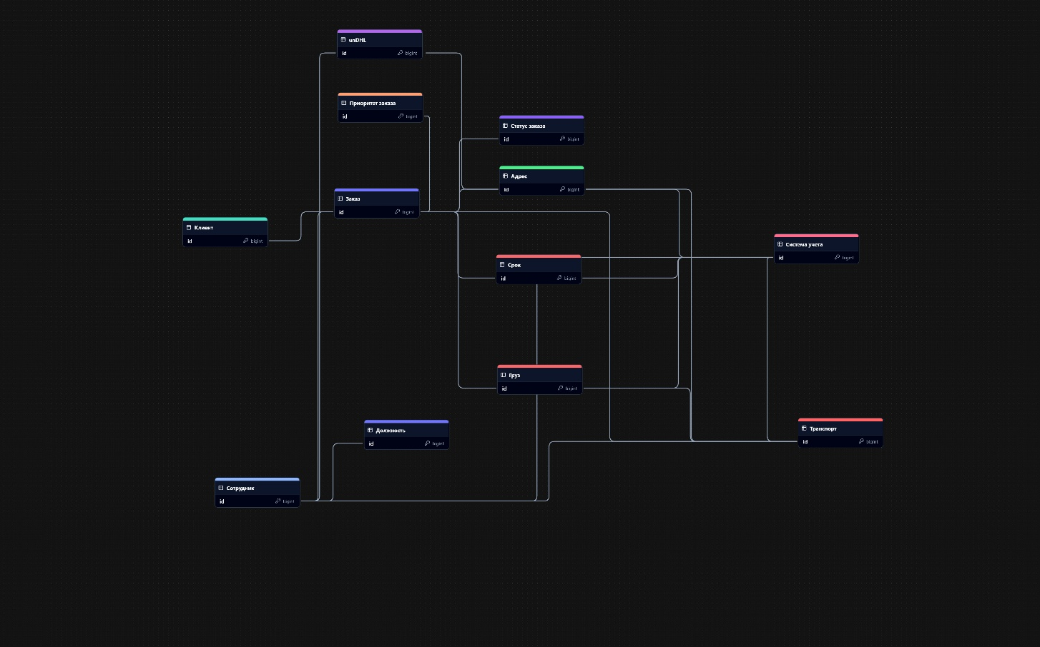

Рис.1 – концептуальная схема данных

# Контрольные вопросы

1. Что такое концептуальная модель базы данных, и каковы её основные цели?  
Концептуальная модель базы данных — это абстрактное представление структуры данных, их взаимосвязей и правил предметной области без привязки к технической реализации.  
Основные цели:

Упростить понимание бизнес-процессов и требований заказчика.

Определить ключевые сущности, их атрибуты и связи.

Обеспечить согласованность данных и избежать противоречий.

Служить основой для проектирования логической и физической модели.

2. Как различить сущности и внешние сущности в предметной области?

Сущность — объект или понятие, которое система хранит и обрабатывает (например: Заказ, Клиент, Товар).

Внешняя сущность — объект, взаимодействующий с системой, но не управляемый ею (например: Партнерская служба доставки, Платежный шлюз).  
Критерий различия: Внешние сущности не имеют собственных данных в системе, но влияют на её процессы.

3. Роль связей (ассоциаций) между сущностями в концептуальной модели  
Связи определяют:

Взаимодействие сущностей (например: Клиент → размещает → Заказ).

Ограничения и правила (например: один заказ может быть связан только с одним клиентом).

Целостность данных через кардинальность (1:1, 1:N, M:N).

Бизнес-логику (например: зависимость статуса заказа от этапа доставки).

4. Почему важно избегать избыточности данных на этапе проектирования концептуальной модели?  
Избыточность приводит к:

Аномалиям данных (дублирование, неконсистентность).

Усложнению поддержки (изменения нужно вносить в нескольких местах).

Риску ошибок (например: разные версии одних и тех же данных).  
Решение: Нормализация данных и выделение общих сущностей.

5. Основной элемент концептуальной модели базы данных  
Главные элементы:

Сущности (объекты предметной области).

Атрибуты (характеристики сущностей, например: цена товара).

Связи (отношения между сущностями).

Ограничения (правила для данных, например: уникальность, обязательность).